**《摄影艺术欣赏》学习任务单**

1. 教材

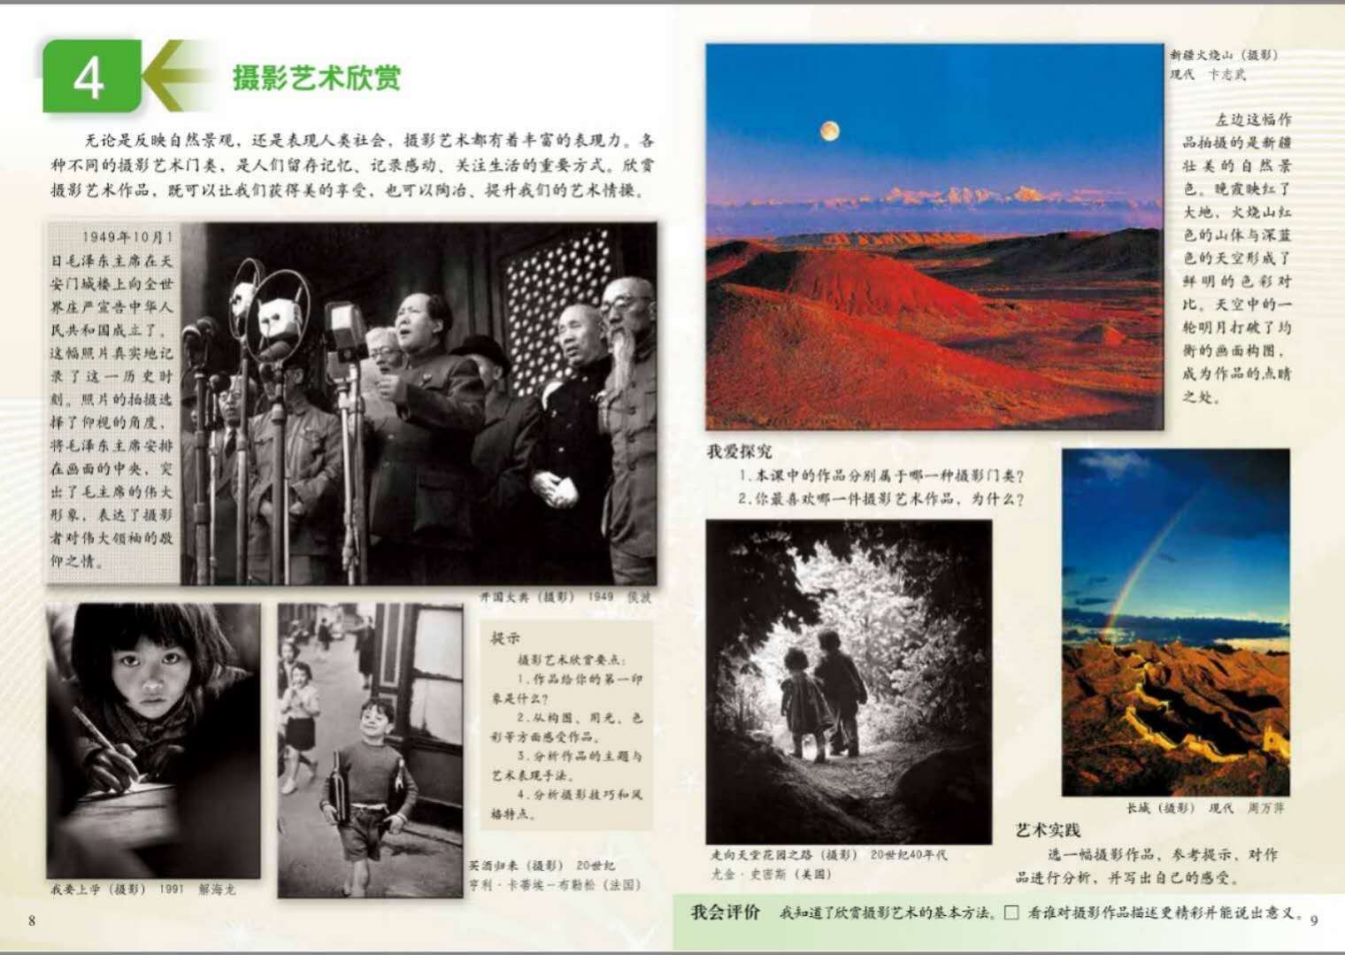

导语：同学们好！今天跟随李老师学习《摄影艺术欣赏》一

课。本节课我们主要学习从哪些角度去欣赏和分析一张摄影作品，从中了解到摄影作品的分类；无论是反映自然景观，还是表现人类社会，摄影艺术都有着丰富的表现力，让我们深深地体会到摄影作品带给我们视觉上的震撼和心灵上的感动。欣赏摄影艺术作品，既可以让我们获得美的享受，也可以陶冶、提升我们的艺术情趣。

希望同学们可以选择自己喜欢的摄影作品，尝试着用我们今天学的方法，对作品进行分析，说给自己的家人、朋友听一听，通过今天的学习希望你更加的热爱生活，有一双善于发现美、捕捉美的眼睛，你也可以拍摄出好的摄影作品！

1. 学习任务

1．初步了解摄影艺术的分类和欣赏方法。

2．学习运用已掌握的知识对摄影艺术作品进行分析。